У К Р А Ї Н А

Тростянецька міська рада
____ сесія 8 скликання
(______ пленарне засідання)

Р І Ш Е Н Н Я ПРОЄКТ

від _______ 2024 року
м. Тростянець № ____

Про надання дозволу гр. Савчук Аллі Михайлівні на розробку проекту землеустрою щодо відведення земельної ділянки орієнтовною площею 0,0120 га, код КВЦПЗ 03.07 - для будівництва та обслуговування будівель торгівлі, за адресою: 42600, Сумська область, Охтирський район, м. Тростянець, вул. Благовіщенська, 1

Розглянувши заяву гр. Савчук Алли Михайлівни, вхід. № ЦНАП - 1027 від 06.12.2023 року про надання дозволу на розробку проекту землеустрою щодо відведення земельної ділянки під нерухомим майном, яке знаходиться у власності гр. Савчук Алли Михайлівни, витяг з державного реєстру речових прав №357077829 від 05.12.2023, реєстраційний номер об’єкта нерухомого майна 1682299359250, орієнтовною площею 0,0120 га, код КВЦПЗ 03.07 - для будівництва та обслуговування будівель торгівлі, за адресою: 42600, Сумська область, Охтирський район, м. Тростянець, вул. Благовіщенська, 1, керуючись ст.12, ст. 39, ст. 118, ст. 121 Земельного Кодексу України, ст. 25, ст. 50 Закону України «Про землеустрій», п. 34 ч. 1 ст. 26, ст. 59 Закону України “Про місцеве самоврядування в Україні”,

міська рада вирішила:

1. Надати дозвіл гр. Савчук Аллі Михайлівні на розробку проекту землеустрою щодо відведення земельної ділянки орієнтовною площею 0,0120 га, код КВЦПЗ 03.07 - для будівництва та обслуговування будівель торгівлі, за адресою: 42600, Сумська область, Охтирський район, м. Тростянець, вул. Благовіщенська, 1, за рахунок категорії земель житлової та громадської забудови Тростянецької міської ради.

2. Остаточний розмір земельної ділянки, зазначеної в п.1 даного рішення, встановити при виготовленні проекту землеустрою щодо відведення земельної ділянки та подати на затвердження сесії Тростянецької міської ради відповідно вимог чинного законодавства України.

Міський голова Юрій БОВА

Додаток
до рішення ___ сесії 8 скликання
Тростянецької міської ради
№____ від _______ 2024 року

Бажане місце розташування земельної ділянки КВЦПЗ 03.07 - для будівництва та обслуговування будівель торгівлі: 42600, Сумська область, Охтирський район, м. Тростянець, вул. Благовіщенська, 1, орієнтовною площею 0,0120 га

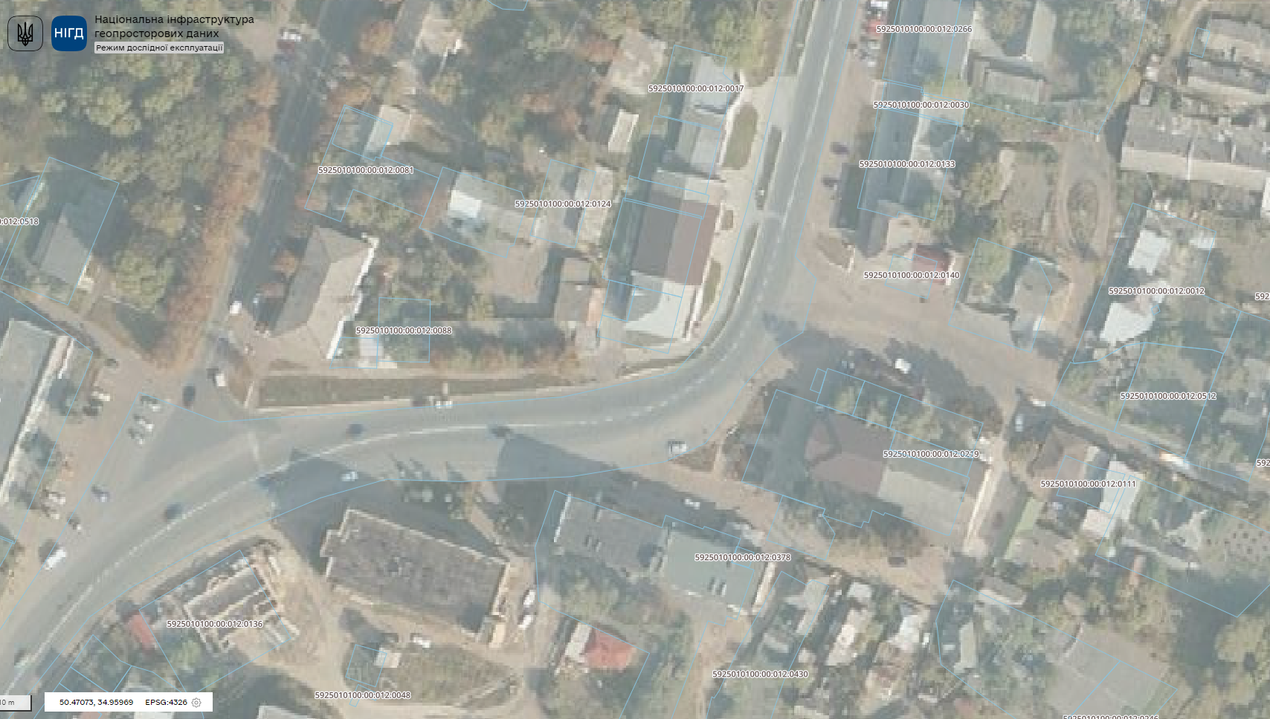
Земельна ділянка, що проектується до відведення

